2 б класс

Новости
ДЕНЬ МАТЕРИ
Мама — первое слово, главное слово в каждой судьбе…
В преддверии Дня матери сегодня 21 ноября во всех классах прошли традиционные внеурочные занятия «Разговоры о важном», главной темой которых стало самое родное, самое милое, самое теплое слово «мама».
Цель занятий — сформировать бережное отношение к женщине-матери, уважение к материнскому труду и к многодетным матерям России. Замечательно, что существует такой праздник. Помнить о мамах, конечно, нужно не один день в году, а ежедневно, ежечасно. Ведь именно от мамы зависит, каким вырастит каждый из нас. Общество и школа, несомненно, оказывают определенное влияние на становление личности человека, но, главным образом, личность формируется в семье. И сегодня, все ребята с большим удовольствием говорили о своих мамах, вспоминали стихи о маме.
Каждый сегодня выразил чувства любви и благодарности мамам, подготовился к поздравлениям. Всех мам с наступающим праздником! Обнимаем, ценим, любим и всегда помним!
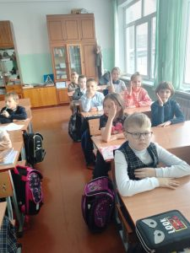
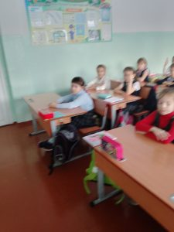
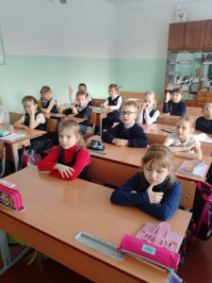
Урок «Разговоры о важном. Мы разные, мы вместе»
Сегодня на уроке мы совершили интерактивное путешествие по России.
Первая часть урока — мы разные.
После посещения каждого региона, мы узнавали, что страна одна, а — секреты, реки, острова, блюда и другое — разное. Эти слова мы наносили на нарисованные «пазлы» на доске.
Вторая часть урока — мы вместе.
Мы поговорили о национальных блюдах, костюмах. А ещё узнали, что один и тот же предмет в разных регионах называется по-разному.
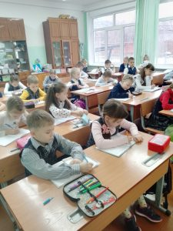
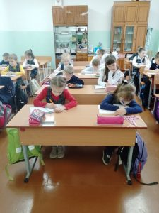
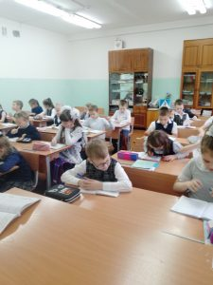
Урок получился весёлым, полезным, ярким и запоминающимся.
7 ноября состоялся «Разговор о важном» посвященный Дню народного единства
Ко Дню народного единства…
7 ноября состоялся «Разговор о важном» посвященный Дню народного единства. День народного единства – это праздник с богатейшей историей.
Ребята узнали об истории праздника, о том, что произошло на Руси более 400 лет назад, как единение помогло русскому народу справиться с коварным врагом, о подвиге Кузьмы Минина и Дмитрия Пожарского, узнали о памятнике, который был поставлен в честь них. Ребята проверили свои знания в разгадывании кроссворда, вспомнили государственные праздники и даты, когда они празднуются, расширили кругозор с помощью пословиц. Также вспомнили народности, проживающие на территории нашей страны. Закрепили свои знания о государственных символах России – гербе, флаге и гимне, об их великом значении для каждого гражданина.
Каждый из ребят понял, что сильна Россия тогда, когда она едина. Именно поэтому в нашей стране есть такой важный праздник – День народного единства.
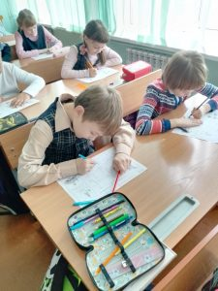
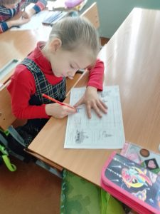
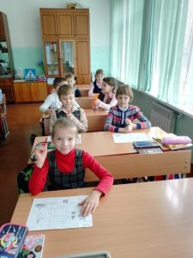
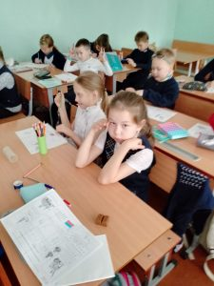

Новости за 2021-2022 учебный год 1 «Б»
Главная > Новости за 2021-2022 учебный год 1 «Б»
День космонавтики
Звездное небо всегда привлекало взоры людей, манило своей неизвестностью. Люди мечтали узнать о космосе как можно больше. Так началось время космических ракет, спутников, луноходов.
12 апреля в нашей стране отмечается День космонавтики. В этот день в 1961 году нашу планету потрясла неожиданная весть: «Человек в космосе!» Мечта людей о полете в космос сбылась. Апрельским утром на корабле «Восток-1» первый космонавт Юрий Алексеевич Гагарин совершил полет в космос. Полет вокруг Земли длился 108 минут.
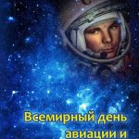
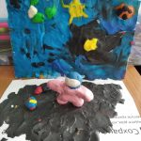
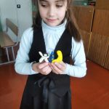
Тонкий лёд
Ежегодно в России на воде гибнут около 20 тысяч человек. Происходит это в разное время года и по различным причинам. Занятие было направлено на предупреждение несчастных случаев в весенний период.
Беседа проводилась по вопросам: Чем опасен поздний лед? К чему приводит несоблюдение правил безопасности на водных объектах в весенний период? Каковы условия безопасного пребывания человека на льду? Каковы основные правила поведения на льду? Чем опасно попадание человека в ледяную воду и как вести себя в этой ситуации?
Рассказ учителя сопровождался показом слайдов презентации и случаями из жизни. Ученики принимали активное участие в беседе, приводили примеры, рассказывали о том, что было в их жизни, связанное с неокрепшим льдом на водоемах.
Ученики познакомились не только с правилами безопасности, но и способами оказания помощи, попавшему в беду, или самопомощи.
Занятие прошло интересно.
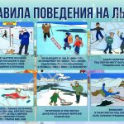
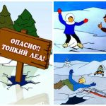
Безопасность в Интернете
Интернет помогает нам учиться, творить и сотрудничать. Однако нельзя забывать и о безопасности, иначе вашей работе может быть нанесен ущерб.
Есть много различных видов киберпреступлений. Злоумышленники обычно пытаются заполучить вашу личную информацию: пароль аккаунта электронной почты, банковские реквизиты, номер социального страхования. Для этого используется немало приемов – установка на компьютер вредоносных программ, взлом аккаунта или просто обман. Получив желаемое, преступники могут обокрасть вас, выдавать себя за вас или даже перепродать ваши данные более заинтересованным лицам.
Вы можете стать жертвой мошенничества, вам могут продать поддельные товары или навязать платные услуги, которые вам не нужны. Наконец, компьютеры и сайты ни о чем не подозревающих пользователей зачастую используются для совершения киберпреступлений. Так вор угоняет первый попавшийся автомобиль, чтобы скрыться от преследования.
15.03 учащиеся 1 «Б» класса ознакомились с 10 основными правилами бепасности в сети интернет и получили домашнее задание: вспомни правила безопасного поведения в сети Интернет, обсуди их с родителями. Изготовь рисунок-плакат, посвященный одному из этих правил.

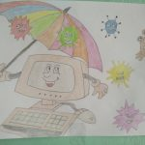
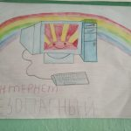

Крымская весна
В 1 «Б» классе прошел классный час, посвященный шестой годовщине воссоединения Крыма с Россией Классный Руководитель рассказали об истории возникновения праздника. Дети прослушали стихотворения о Крыме, России и дружбе народов. Ребятам была представлена видео-презентация, в которой были показаны видео материалы об исторической принадлежности Крыма к России.
История Крыма продолжается. Впереди жизнь целых поколений. На гербе Республики Крым написано «Процветание в единстве!», а это значит, что только под мирным небом и в содружестве всех наций мы сможем сделать нашу землю процветающей и богатой.

15 марта - День добрых дел.
Очень важно относиться к людям с добротой и помогать, когда это необходимо. Как помочь людям?
Первоклассники рассказали о добрых делах, которые не требуют от вас денег, а только время и участия.
1.Убрать мусор на улице.
2.Перевести бабушку через дорогу.
3.Помочь человеку спуститься или подняться по скользким ступенькам, например, общественного транспорта.
4.Пропустить на кассе пожилого человека вперед.
5.Возьмите домой питомца с улицы или приюта.
6.Пожелайте людям хорошего дня.
7.Отдайте вещи, которые не носите, нуждающимся.
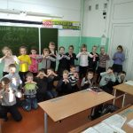
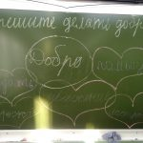

Прощание с «Азбукой»
Дорогие первоклассники! Сегодня мы можем поздравить друг друга с первой школьной победой, которую мы одержали, поднимаясь по ступенькам знаний с помощью замечательной книги «Азбуки». Теперь мы с вами умеем читать любые слова, напечатанные и написанные предложения и даже короткие рассказы.
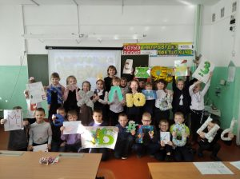
8 Марта
Наступила долгожданная весна. А это значит, что в начале марта мы отмечаем самый весенний, самый нежный и самый красивый праздник. 8 Марта- это день, когда дети ждут, чтобы поздравить своих любимых мам, бабушек, сестер. Особых поздравлений удостаиваются наши любимые мамочки, ведь для каждого человека мама – самый близкий и родной человек на земле.

День защитника Отечества
Каждый год, в конце зимы, 23 февраля, все мы отмечаем праздник – день защитника Отечества. Это возможность лишний раз напомнить мальчикам о том, что такое смелость, отвага, благородство и мужество. Защитники есть в каждой семье: дедушки, дяди, старшие братья и, конечно же, наши любимые папы. Мужчины по праву считаются защитниками нашей родины, нашего Отечества. Недаром даже слова «отец и Отечество» начинаются одинаково: они близки друг другу по смыслу. Отечество – это наша страна, Родина. Это так же день памяти всех тех, кто не щадил себя ради Отечества, кто до конца оставался верен воинскому долгу. Во все времена Россия славила своих героев — воинов, отстоявших независимость, честь и достоинство Родины. Поэтому в рамках проекта «Защитники Отечества» были подготовлены и проведены мероприятия, которые позволили ребятам узнать больше о людях защищающих нашу страну. Проводили беседы: «Что такое армия», «Наша армия сильна», «Мой папа самый лучший», «Папа в армии служил», на которых дети с гордостью рассказывали о своих папах, дедушках и других родственниках, которые служили в Армии . В ходе таких мероприятий воспитываем у детей уважительное отношение к военному человеку, прививаем любовь к Родине и развиваем патриотические чувства, тем самым закладывая в души детей зернышки патриотизма, чувства долга перед Родиной.
Многие учащиеся нашего класса стали участниками Школьного конкурса «Мой защитник Отечества», где Манзулашвили Полина заняла 3 место.
Акция «Посылка солдату»
В преддверии Дня защитника Отечества и в рамках а военно – патриотического воспитания в 1 «Б» была организована акция «Посылка солдату». В ходе акции школьники собрали посылку для военнослужащих, которые проходят службу в рядах вооруженных сил России. Ученики отправили солдатам сладости, канцелярские принадлежности, письма с поздравлениями и пожеланиями отличной службы, успехов в боевой подготовке. Акция направлена на формирование у детей образа героя – защитника своего государства, гражданско-патриотического отношения к Отечеству и «малой Родине» (родным местам), воспитание чувства гордости за страну и потребности защищать ее.
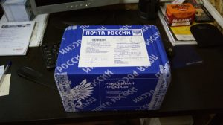
Катаеву 125 лет
28 января, в 1 «Б» классе состоялась Литературная гостиная «Лети, лети, лепесток…», посвящённая 125-летию со дня рождения писателя В. П. Катаева. Классный руководитель рассказала присутствующим о долгой, творчески продуктивной жизни писателя, который стал свидетелем многих важных исторических событий.
31января в детской библиотеке ребята познакомились с героями сказки «Цветик-семицветик», ставшей шедевром детской литературы и вместе с девочкой Женей совершили удивительное путешествие по сказке. Участники гостиной отвечали на вопросы викторины «Чудо-цветик» и участвовали в играх: «Собери вазу», «На северный полюс», «Не ошибись, пожалуйста». В заключительной части мероприятия ребята изготовили из бумаги цветики из семи лепестков и написали на них свои заветные желания.
В классе была оформлена выставка рисунков к сказке «Цветик-семицветик».
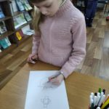
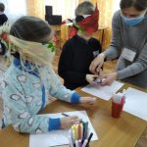
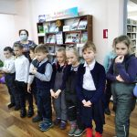
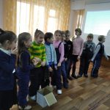
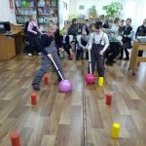
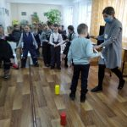
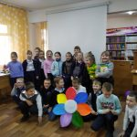
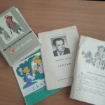
Мир профессий глазами детей
1 февраля в 1 «Б» классе прошла защита проекта «Мир профессий глазами детей».
«Самое страшное, что может однажды случиться с человеком,- это проснуться седым и дряхлым на закате своей бессмысленной жизни, обнаружив, что за все эти годы он использовал только часть себя» (У. Берроу).
«Без труда не может быть чистой и радостной жизни» (А.П. Чехов).
«Работа избавляет нас от трёх великих зол: скуки, порока и нужды» (Вольтер).
Эти мудрые мысли, сказанные разными людьми в разное время, дают возможность задуматься о нашей жизни и месте, которое мы в ней занимаем. Окружающий нас мир меняется очень быстро и предъявляет все более высокие требования к личности каждого. Чтобы стать успешным в современной жизни, человек должен быть активным и ответственным, гибким и мобильным, толерантным, владеть знаниями, которые он может применить в быстро меняющихся обстоятельствах.
Во многом успех зависит от правильно выбранной профессии. А многие современные выпускники совершенно не представляют себе, кем быть и куда поступать и поступать ли вообще, когда прозвенит долгожданный последний школьный звонок. Задача данного проекта – расширить кругозор первоклассников, развивать интерес к какой-либо профессии, воспитывать уважение к людям труда.
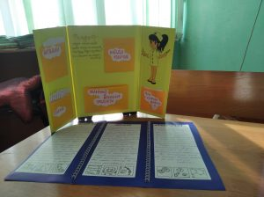
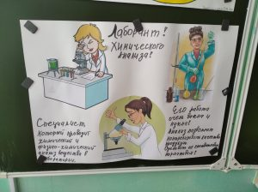
Классный час «Блокада Ленинграда»
27 января в 1б классе прошел классный час «Блокада Ленинграда»
Ребята познакомились с понятием блокада, со страшным периодом в жизни нашей страны, с историей семьи 11-летней ленинградской девочки Тани Савичевой
Девять страничек. Страшные строчки.
Нет запятых. Только черные точки.
«Умерли все». Что поделать? Блокада.
Голод уносит людей Ленинграда.
Жутко и тихо в промерзшей квартире.
Кажется, радости нет больше в мире.
Если бы хлебушка всем по кусочку,
Может, короче дневник был на строчку.
Маму и бабушку голод унес.
Нет больше силы. И нет больше слез.
Умерли дяди, сестренка и брат
Смертью голодной. Пустел Ленинград.
Пусто в квартире. В живых – только Таня.
В маленьком сердце – столько страданья.
«Умерли все». Никого больше нет.
Девочке Тане – одиннадцать
Я расскажу вам, что было потом.
Эвакуация, хлеб и детдом,
Где после голода, всех испытаний
Выжили все. Умерла только Таня.
Девочки нет. Но остался дневник –
Детского сердца слезы и крик.
Дети мечтали о корочке хлеба,
Дети боялись военного неба.
Этот дневник на процессе Нюрнбергском
Был документом страшным и веским.
Плакали люди, строчки читая.
Плакали люди, фашизм проклиная.
Танин дневник – это боль Ленинграда.
Но прочитать его каждому надо.
Словно кричит за страницей страница:
«Вновь не должно это все повторится!»

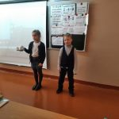
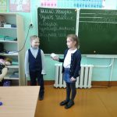
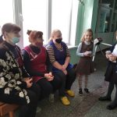
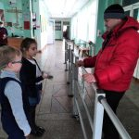
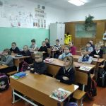
Акция «Блокадный хлеб»
В России в последнее время ежегодно в январе проводится Всероссийская акция, призванная напомнить о мужестве и стойкости мирных жителей Ленинграда в годы Великой Отечественной войны.
1 «Б» класс не остался в стороне и провел акцию «Блокадный хлеб». Частью акции «Блокадный хлеб» стала раздача кусков ржаного хлеба по 125 граммов, чтобы каждый воочию мог убедиться, что представлял из себя дневной рацион питания ленинградцев. Так же дети рассказали что входило в состав ленинградского хлеба и как его ели.
Драматический спектакль «Карлик Нос»
12 декабря первоклассники посетили Ачинский драматический спектакль «Карлик Нос»
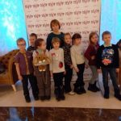
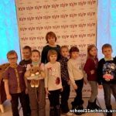
День Конституции
Этот праздник близок каждому гражданину страны, кому небезразличны судьба Родины, кто хочет, чтобы все поколения россиян испытывали гордость за свою великую державу.
В 1 классе прошел классный час в игровой форме. На мероприятии дети познакомились с Конституцией РФ, датой её принятия, с правами и обязанностями граждан страны. Проверили знание Конституции на сказках, какое право нарушено сказочным героем.

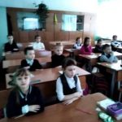
День Неизвестного Солдата
3 декабря — День Неизвестного Солдата, памятная дата России…значимая, для всех жителей страны, о которой должно знать и помнить современное поколение. Сегодня, на классном часу ребята узнали: почему этот день с таким названием? Почему именно 3 декабря? О важности и значимости даты, о самом главном посте № 1 в стране, у стен Московского Кремля в Александровском саду. В каждом городе есть свой Неизвестный Солдат… Познакомились с историей создания Парка Победы, о наших земляках , призванных на фронт, чьи имена высечены на плитах памятника… «Народ, не знающий своего прошлого, не имеет будущего» — М.В. Ломоносов.
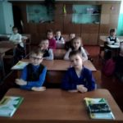
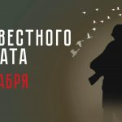
3 декабря в 1б классе прошёл классный час, посвящённый Международному Дню инвалида.
Ребята узнали, что вокруг нас есть люди с ограниченными возможностями здоровья, обсудили и на себе попробовали с какими трудностями им приходиться сталкиваться ежедневно. В процессе беседы был сделан вывод о том, что все люди и дети имеют одинаковые права на уважение, любовь и заботу! В конце классного часа была оформлена выставка из рисунков детей. «Надо, чтобы за дверью каждого довольного, счастливого человека стоял кто-нибудь с молоточком и постоянно напоминал бы стуком, что есть несчастные, больные и бедные, которым надо сострадать. И если ты этого не видишь и не слышишь, то и твою беду не увидит и не услышит никто».
Антон Павлович Чехов.
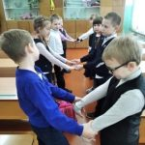
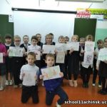
Фотографии
Покормите птиц зимой!
Покормите птиц зимой!
Пусть со всех концов
К вам слетятся, как домой,
Стайки на крыльцо.
Небогаты их корма.
Горсть зерна нужна,
Горсть одна — и не страшна
Будет им зима.
Сколько гибнет их — не счесть,
Видеть тяжело.
А ведь в нашем сердце есть
И для птиц тепло.
Разве можно забывать:
Улететь могли,
А остались зимовать
Заодно с людьми.
Приучите птиц в мороз
К своему окну,
Чтоб без песен не пришлось
Нам встречать весну!
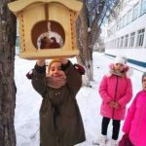
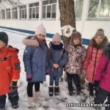
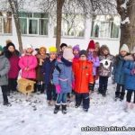

«Рождество»
09 января 2023, 00:00
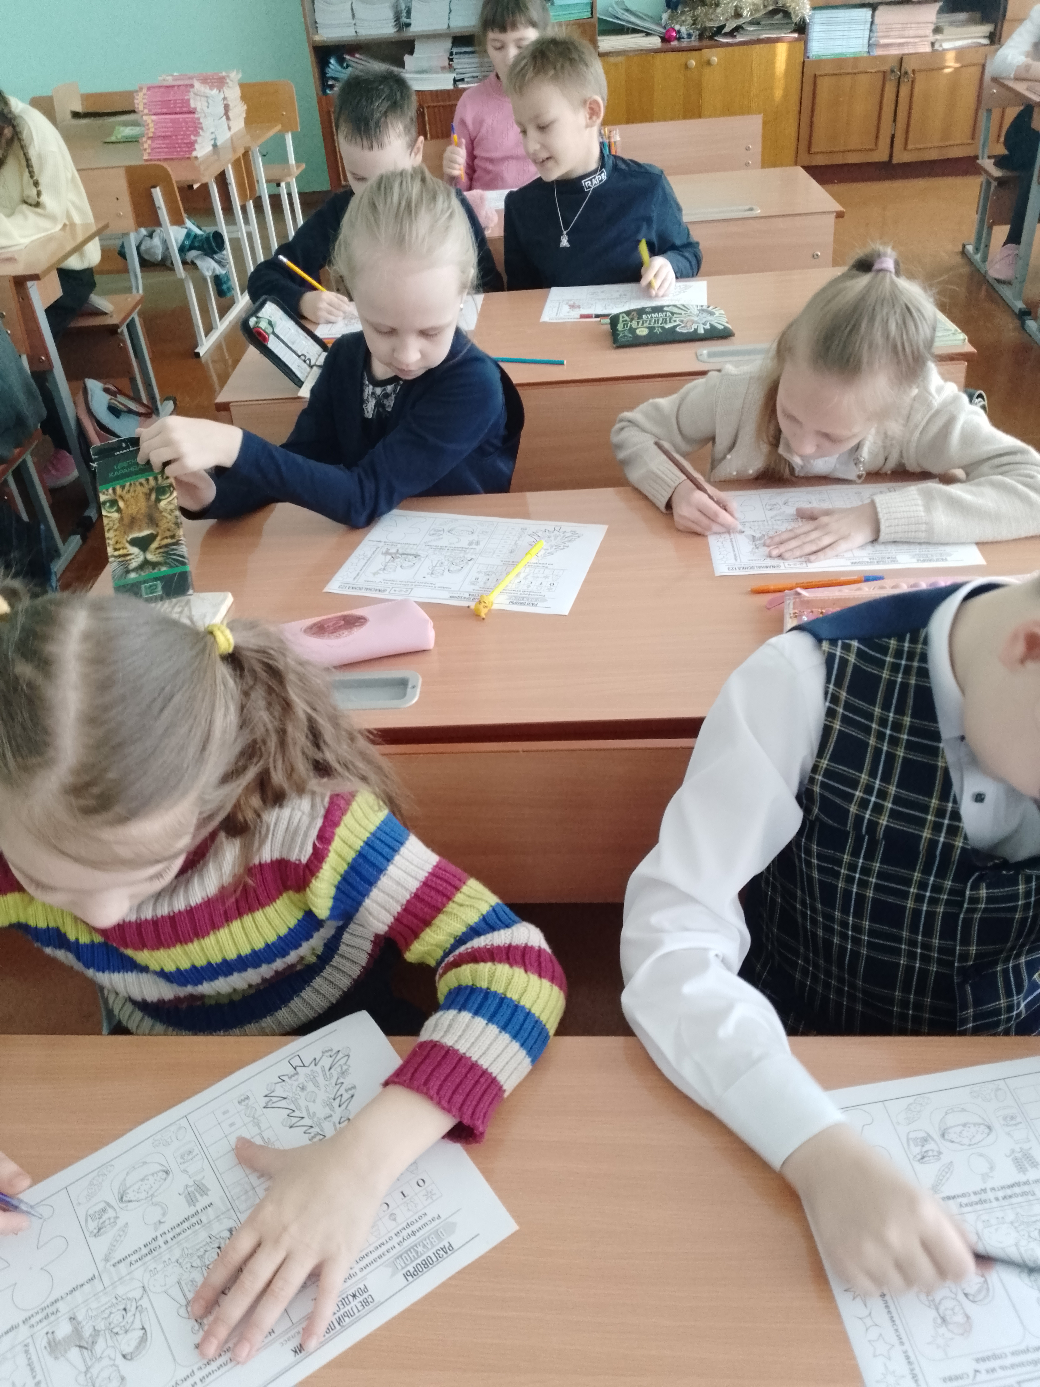
Рождество - один из главных и любимых праздников в нашей стране. В праздновании Рождества тесно переплетаются православные и народные традиции, создающие особую атмосферу. В этот день не только прославляют рождение Христа, рассказывают рождественские истории, но и колядуют, проводят народные гулянья. В нашем классе прошел разговор о важном «Рождество», посвященное этому светлому и доброму празднику.
Просмотрев презентацию, ребята узнали много интересного об истории праздника, традициях и праздновании Рождества в России, после чего отвечали на вопросы рождественской викторины, отгадывали загадки,
С наступлением Рождества каждый год на небе загорается новая звездочка и наполняет мир добром, любовью и по-детски искренней верой в чудо. Мы надеемся, что все желания и мечты наших деток и их родителей обязательно исполнятся! Всем здоровья и счастья в наступившем году!
Рождество - один из главных и любимых праздников в нашей стране. В праздновании Рождества тесно переплетаются православные и народные традиции, создающие особую атмосферу. В этот день не только прославляют рождение Христа, рассказывают рождественские истории, но и колядуют, проводят народные гулянья. В нашем классе прошел разговор о важном «Рождество», посвященное этому светлому и доброму празднику.
Просмотрев презентацию, ребята узнали много интересного об истории праздника, традициях и праздновании Рождества в России, после чего отвечали на вопросы рождественской викторины, отгадывали загадки,
С наступлением Рождества каждый год на небе загорается новая звездочка и наполняет мир добром, любовью и по-детски искренней верой в чудо. Мы надеемся, что все желания и мечты наших деток и их родителей обязательно исполнятся! Всем здоровья и счастья в наступившем году!
Фотографии и видео
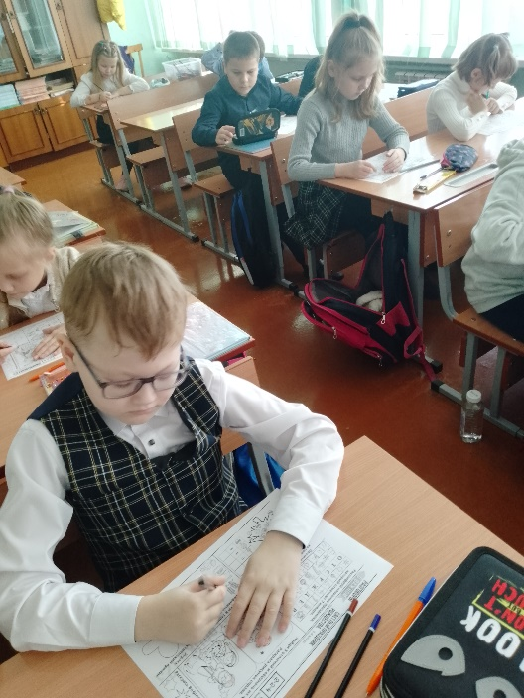
«Смотр строя и песни».
21 февраля 2023, 00:00
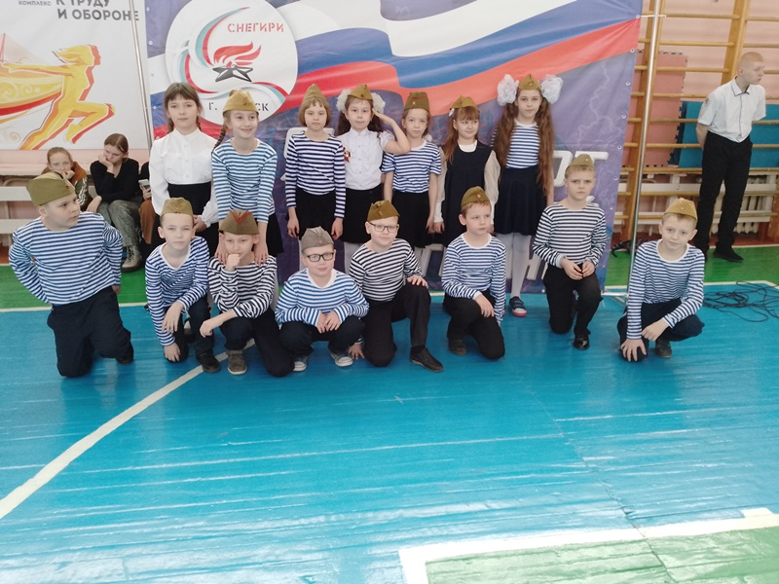
21 февраля прошёл школьный конкурс «Смотр строя и песни», посвященный Дню Защитника Отечества. «Смотр строя и песни» проводится с целью воспитания дисциплинированности и патриотического духа, что позволяет растить достойное юное поколение.
В течение нескольких недель наша команда готовилась к этому дню: разучивали песни, учились ходить строевым шагом, подбирали соответствующую форму. Участники показали своё мастерство в выполнении строевых команд и сплочённость. Каждая команда представила отличную подготовку: внешний вид, исполнение песни, сдача рапорта.
Учащиеся нашего класса участвовали впервые и заняли 3 место.
«Блокадный хлеб»
27 января 2023, 00:00
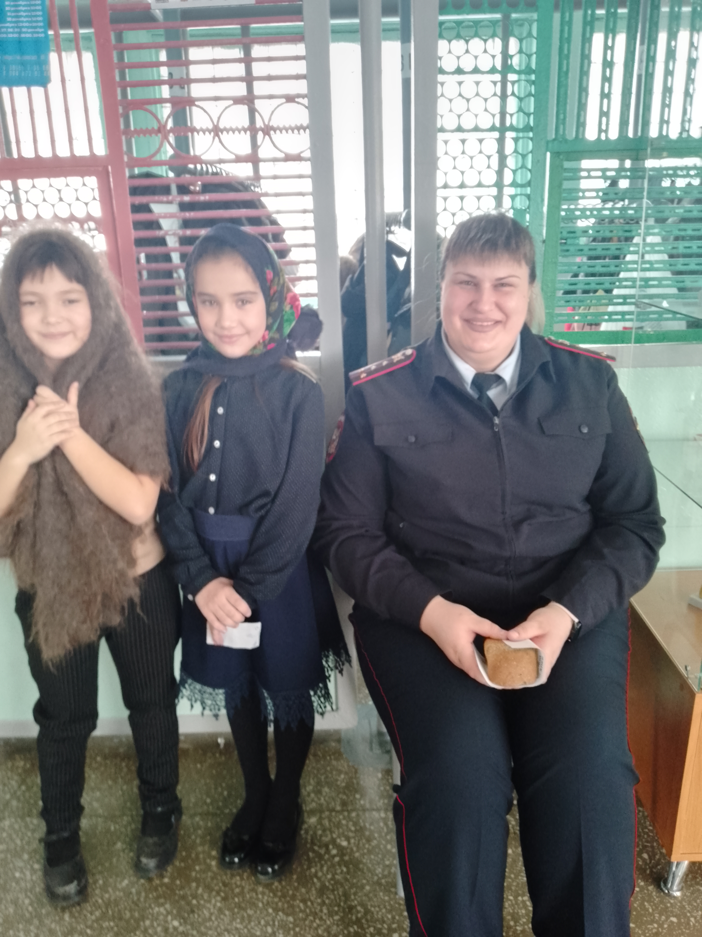
27 января 2023 года мы отмечаем 80-летие освобождения Ленинграда от фашистской
блокады. Ровно 80 лет назад в январе 1944 года Ленинград отпраздновал свою
Победу. Победу тех, кто сражался с врагом, чтобы отстоять родной город, кто
пережил все тяготы жесточайшей блокады, кто жил и боролся, несмотря на холод и
голод, бомбежки и артобстрелы.
27 января 2023 года мы отмечаем 80-летие освобождения Ленинграда от фашистской
блокады. Ровно 80 лет назад в январе 1944 года Ленинград отпраздновал свою
Победу. Победу тех, кто сражался с врагом, чтобы отстоять родной город, кто
пережил все тяготы жесточайшей блокады, кто жил и боролся, несмотря на холод и
голод, бомбежки и артобстрелы.
Сегодня в нашей школе проходила Акция памяти «Блокадный хлеб», цель которой -
напоминание о мужестве и стойкости мирных жителей Ленинграда в годы Великой
Отечественной войны.
Ключевым символом Всероссийской акции памяти «Блокадный хлеб» является
кусочек хлеба весом в 125 граммов — именно такая минимальная норма выдачи
хлеба на человека в день была установлена в самый трудный период блокады
Ленинграда. Учащиеся подготовили информацию о пережитых трудностях в тяжелые
дни блокады, нарезали ржаной хлеб кусочками весом 125 грамм, организовали
раздачу, подготовили листовки
Для всех ныне живущих и для всех последующих поколений блокада Ленинграда
навсегда останется одной из самых героических страниц истории Великой
Отечественной войны, она всегда будет олицетворением несокрушимой силы духа и
воли к победе.
Фотографии и видео
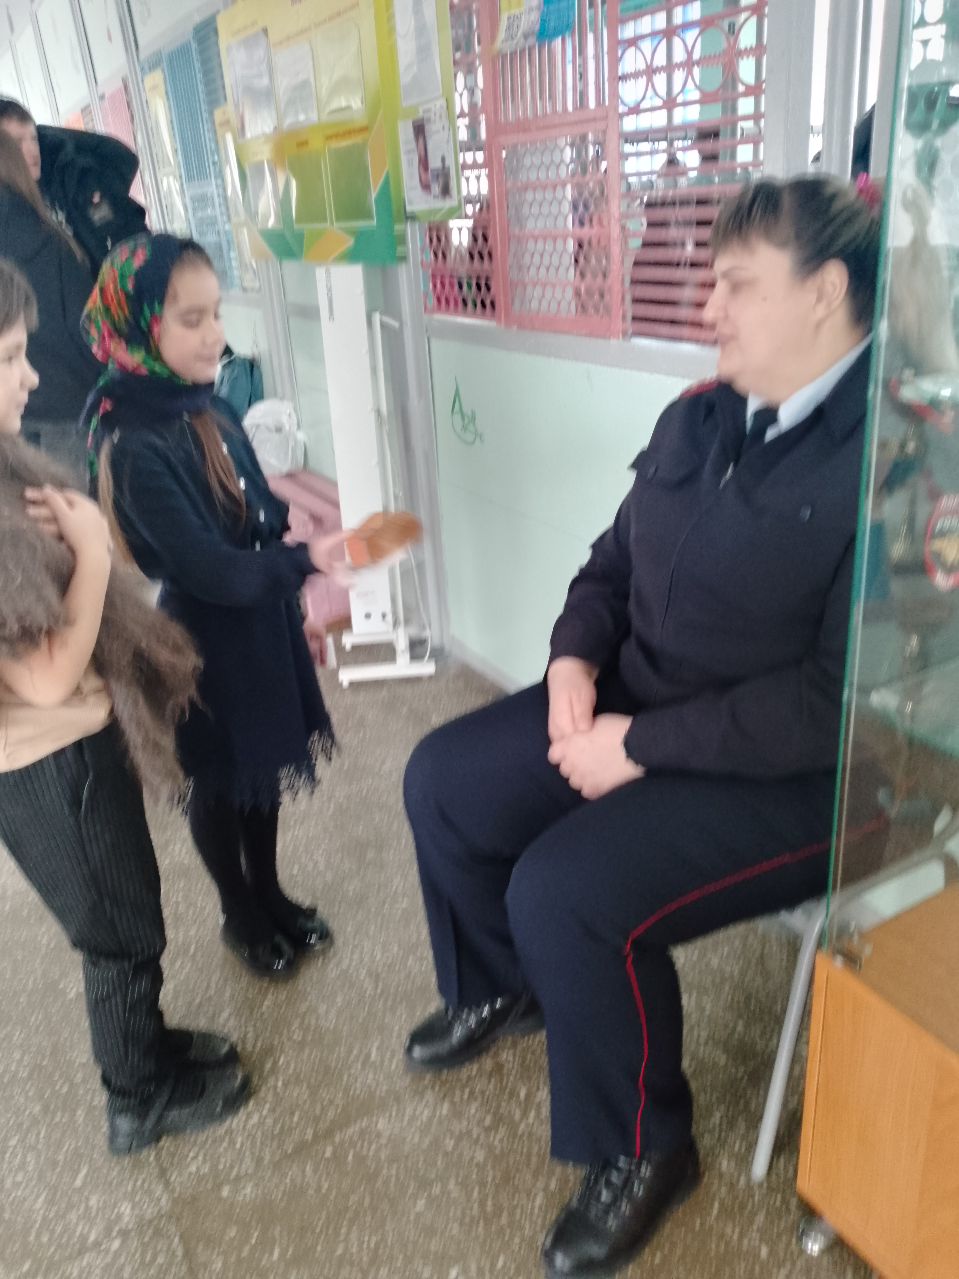

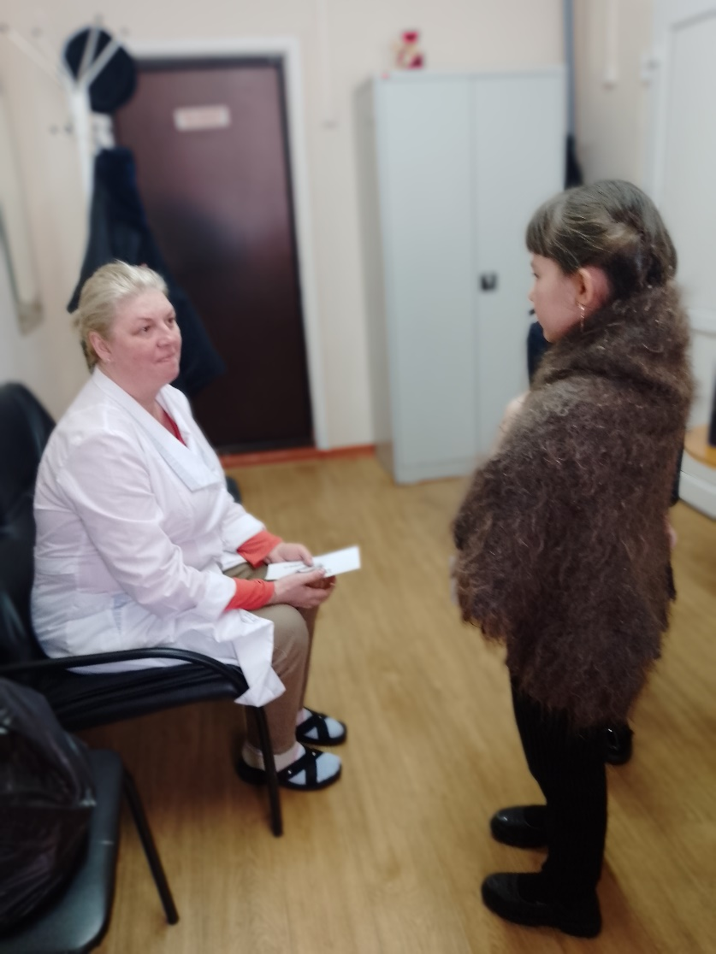
День защитника Отечества
19 февраля 2023, 00:00
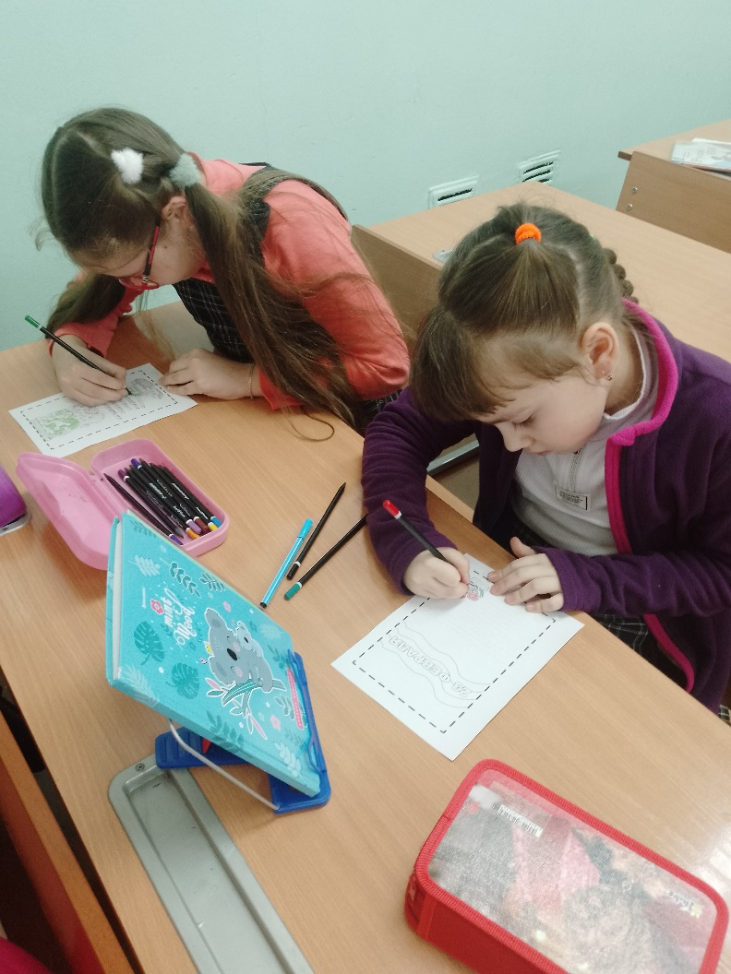
Праздник в разные годы назывался по-разному: День Красной армии, День Советской армии, День Советской армии и Военно-морского флота. Этот день всегда был связан с любовью к Родине.
Учитель предложил ребятам посмотреть на фотографии — на них изображены российские солдаты. Дети ответили, какими они видят военнослужащих, и сказали, что означает слово «защитник».
— Защитник, защищать — создавать щит, оберегающий мирную жизнь людей, — отвечает на вопрос учитель. — Российская армия — одна из самых мощных в мире, но она всегда использовала свой потенциал для защиты.
В начале основной части занятия детям просмотрели мультик с уже известной нам Фёклой и ее другом Иваном, где Иван рассказывает Фёкле, какой праздник отмечается 23 февраля, говорит, что мальчики — будущие защитники страны, а в армии России могут служить не только молодые люди, но и девушки. Служба в армии, по словам Ивана, «превращает мальчиков в настоящих мужчин». После просмотра мультика дети ответили на вопрос «какова роль армии в жизни страны?» Затем школьники выполнили интерактивное задание — соотносят фото солдат с названием воинской специальности. Учитель объяснил, что для приобретения воинской специальности нужно знать о современной технике и устройствах, но «главное — это желание оберегать людей и защищать их». Выполнив задание, младшие школьники снова просмотрели мультик, где Иван объясняет Фёкле, почему День защитника Отечества празднуется 23 февраля. В конце занятия учитель еще раз напоминает, что армия России прежде всего дает нам возможность жить в мире.
Фотографии и видео
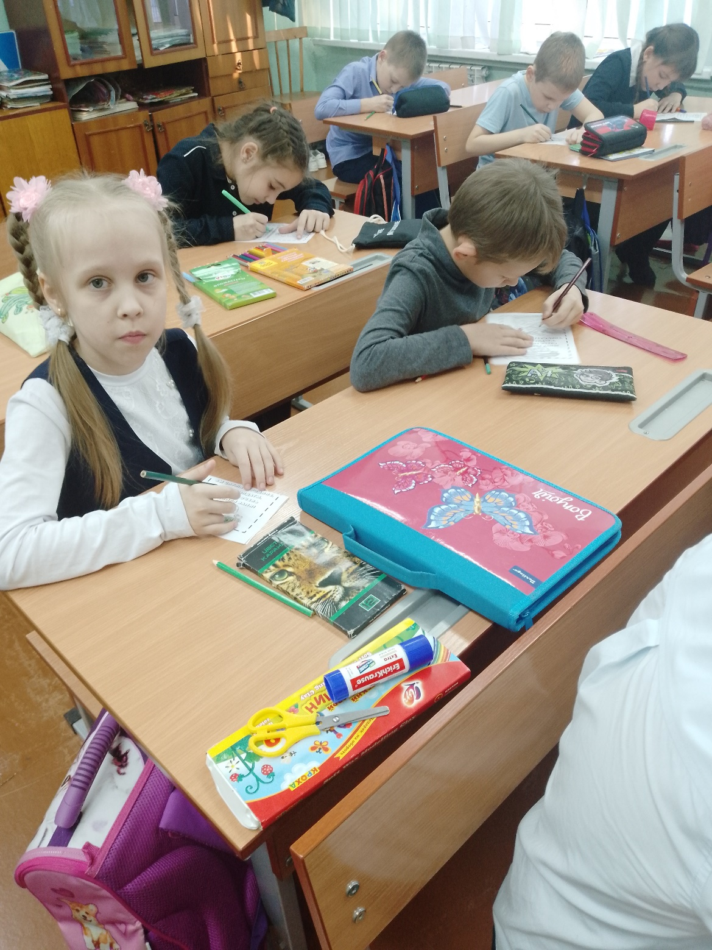
Разговор о важном «ТРАДИЦИОННЫЕ СЕМЕЙНЫЕ ЦЕННОСТИ»
27 февраля 2023, 00:00
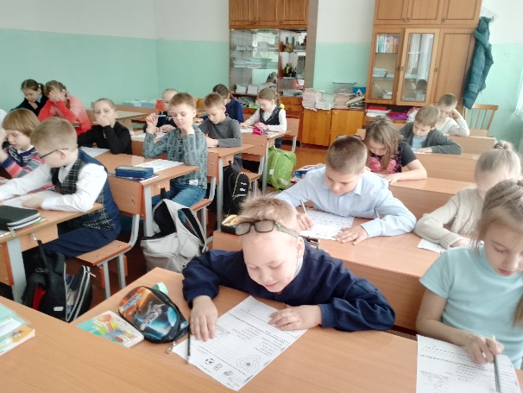
«Семья - это основа основ….Благополучная, крепкая семья с детьми - это и есть будущее России» В.В. Путин.
27 февраля для учащихся 2 «Б» класса классный руководитель провела разговор о важном по теме «Традиционные семейные ценности». В начале урока ребята охарактеризовали крепкую и дружную семью, размышляли о значении слова «семья», выполняя задания в рабочих листах. Учащиеся вспомнили праздники в нашей стране, посвященные семье, мамам, папам, бабушкам и дедушкам, составили древо свой семьи.В интерактивном задании «Семья» учащиеся разгадывали ребусы о разных поколениях семьи – бабушках и дедушках, папах и мамах.
Фотографии и видео
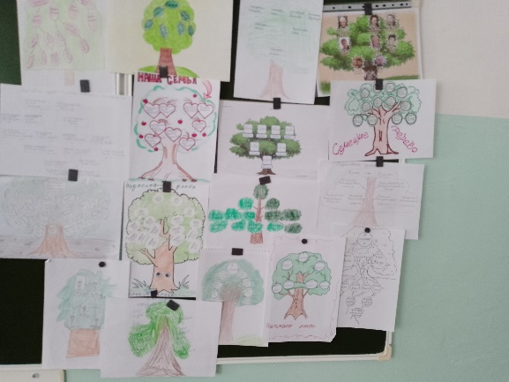

«Разговоры о важном»: на внеурочных занятиях школьники вспоминали произведения детского писателя и поэта, необычайно талантливого человека С.В. Михалкова
13 марта 2023, 09:00
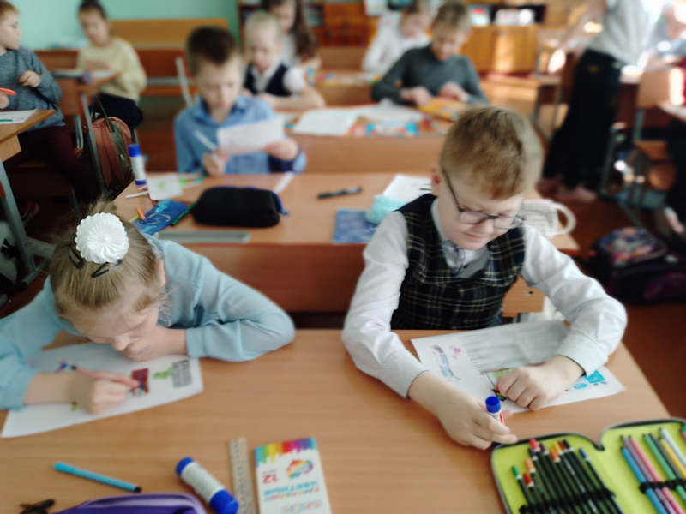
«Кто на лавочке сидел,
Кто на улицу глядел,
Толя пел, Борис молчал,
Николай ногой качал.
Дело было вечером,
Делать было нечего...»
- все помнят эти строки из известного стихотворения «А что у вас?» Сергея Михалкова. Также многие могут наизусть рассказать его стихи «Прививка», «Котята», «Дядя Степа» и др.. Данные произведения являются самыми любимыми для нескольких поколений.
И очередные Разговоры о важном были посвящены 110-летию со дня рождения С.В. Михалкова - автора советского и российского гимнов, стихов о «дяде Степе», многих басен, пьес, сценариев и создателя сатирического киноальманаха «Фитиль». Немаловажно, что бесконечная любовь Сергея Владимировича к творчеству передалась всем следующим поколениям большой семьи Михалковых, среди которых есть кинорежиссеры, сценаристы, продюсеры, киноактеры, народные артисты РСФСР: Никита Михалков, Андрей Кончаловский и их дети Егор Кончаловский, Анна Михалкова, Артем Михалков, Надежда Михалкова.
Учащиеся посмотрели видеосюжеты о С. В. Михалкове, вспомнили его произведения, послушали отрывки из стихотворений, которые читает сам поэт, продолжили знакомые строчки. Классный руководитель вместе с ребятами обсудил о безграничной любви Сергея Владимировича к Родине, посмотрели видеоролик о том, как появился гимн современной России. Чтобы лучше понять, каким человеком был великий детский писатель, услышали воспоминания его сыновей - Никиты Михалкова и Андрея Кончаловского. Дети читали любимые произведения С. Михалкова, выполнили поделку «ДДЕНЬ ВОССОЕДИНЕНИЯ КРЫМА С РОССИЕЙ
07 апреля 2023, 12:00
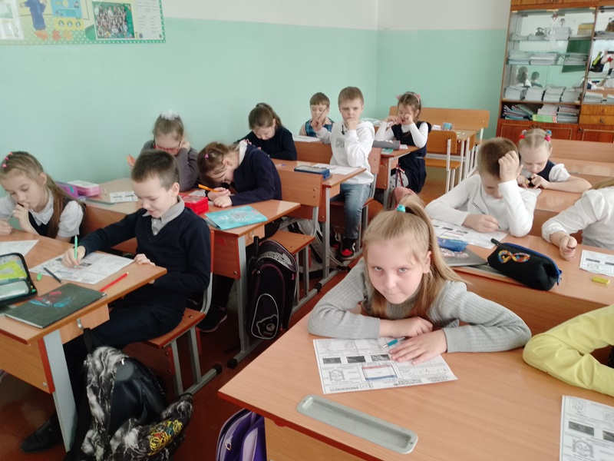
20 марта прошел классный час по теме «День воссоединения Крыма с Россией̆». Внеурочное занятие из цикла «Разговоры о важном» было посвящено особой дате в новейшей истории России – 18 марта, Дню воссоединения Крыма с Россией.
Целью стало формирование у обучающихся представлений об истории Крыма как исконно русской территории; понимание причин и исторического значения воссоединения России и Крыма.
18 марта 2014 г. был подписан договор о вхождении в состав России двух новых субъектов Российской Федерации – Республики Крым и города федерального значения Севастополь. Россия и Крым – 9 лет вместе, точнее даже будет сказать – снова вместе, поскольку Крым с глубины веков связан с историей России. Крым, наш русский, российский Крым, навсегда с нами. В сердце каждого из нас!
В течение мероприятия ребята посмотрели видеоматериал «Мы снова вместе!», работали с интерактивной картой Крыма, совершили воображаемое путешествие и познакомились с культурными и природными объектами полуострова. В конце занятия была проведена игра «Крымская волна» и просмотрен видеоролик «Крым в сердце каждого из нас». Центральное место в беседе было отведено развитию Крыма после 2014 года, введению в эксплуатацию Таврической и Балаклавской ТЭС, водоснабжению, открытию новой инфраструктуры, строительству и вводу в эксплуатацию Крымского моста. Старшеклассникам рассказали о событиях «русской весны». В частности, о движении в защиту статуса русского языка на Украине, провозглашение независимости республик Донбасса и решение крымчан вернуться к исторической Родине.
«Русская весна», начавшаяся девять лет назад, вспоминается и празднуется каждый год. Этим праздником мы чтим мужество наших героев, провозглашаем мир и единство России.
Фотографии и видео
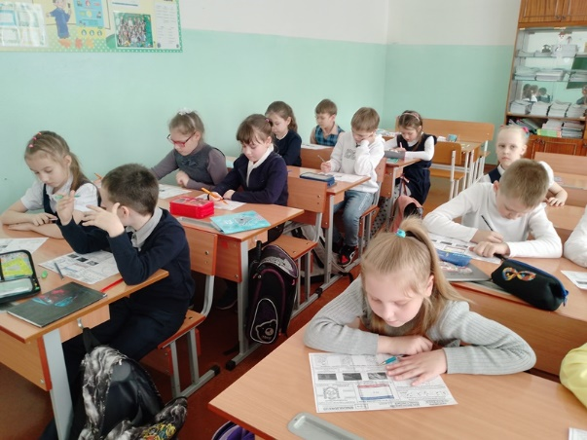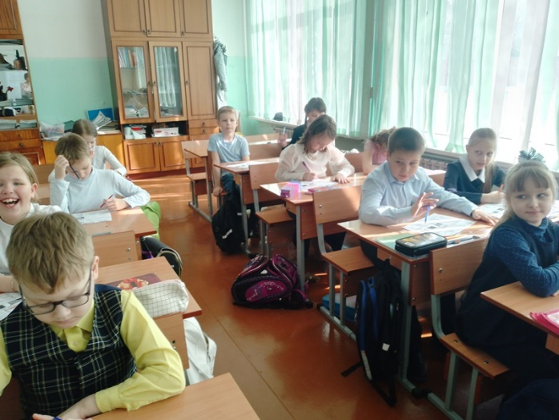
День Земли
07 апреля 2023, 12:00
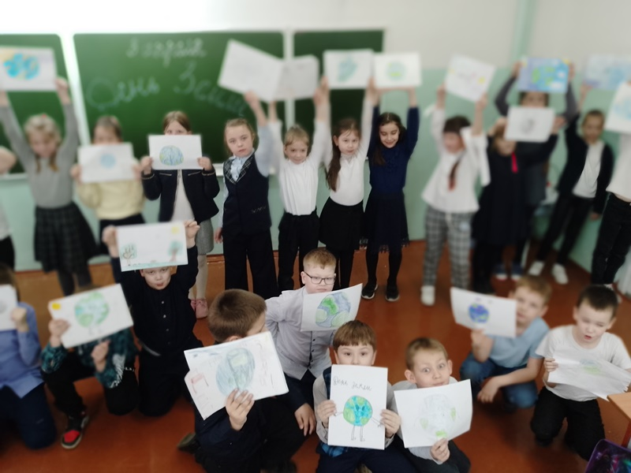
3 апреля 2023 года рамках проекта внеурочной деятельности «Разговоры о важном» во 2 «б» классе было проведено занятие на тему «День Земли», целью которых было познакомить обучающихся с Днём Земли, формировать грамотное экологическое поведение, представляющее собой ответственное отношение к окружающему миру, воспитывать бережное отношение к природе и к окружающей среде; расширение знаний обучающихся об экологической проблематике, о достижениях России в отрасли переработки отходов; повышение уровня экологической культуры обучающихся, формирование экопривычек и мотивации к природоохранной деятельности.
Занятия в классе прошло в форме познавательной беседы с использованием видеофрагментов, презентаций и интересных заданий.
Учитель акцентировал внимание обучающихся на проблемах, связанных с отходами и мусором, и подводили к мысли о необходимости заботиться о природе, отмечая, что существует опасность загрязнения планеты, и всё живое на ней может погибнуть.
Просмотр видеоматериала погрузил школьников в «воображаемую» ситуацию и направил на размышления: что можешь сделать лично ты для сохранения природы и уменьшения количества мусора? Предложенные интерактивные задания, направленные на формирование экологического поведения: осознание и принятие ряда правил, очень понравились ребятам.
Бережное отношение к окружающей среде напрямую связано с нашим здоровьем. И как мы заботимся о своем здоровье, точно так же мы должны ежедневно заботиться о природе.
Фотографии и видео
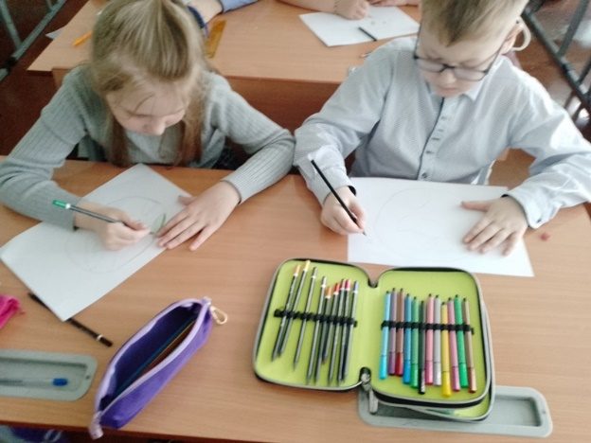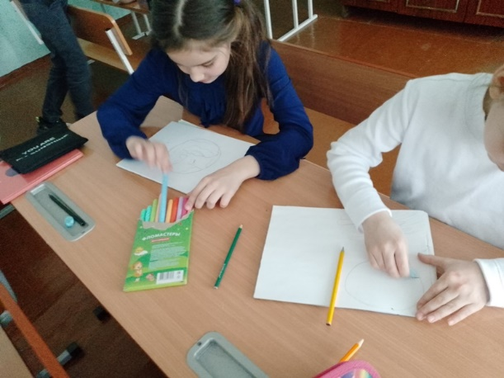
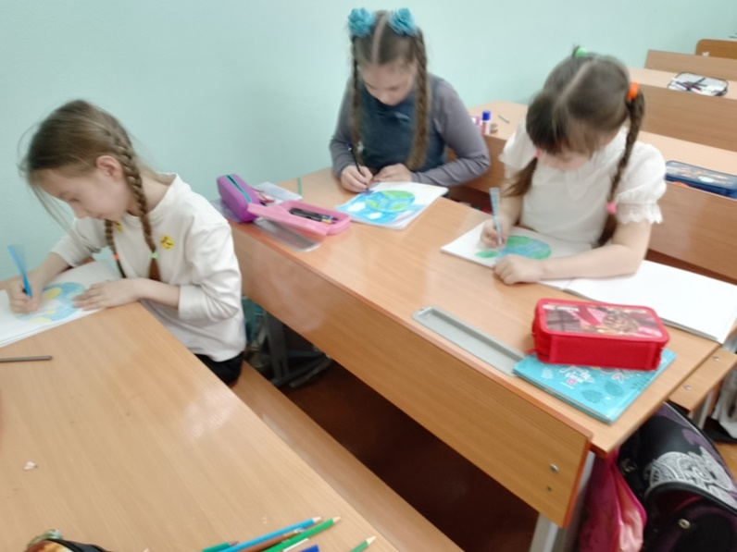
«День космонавтики. Мы первые».
11 апреля 2023, 09:00
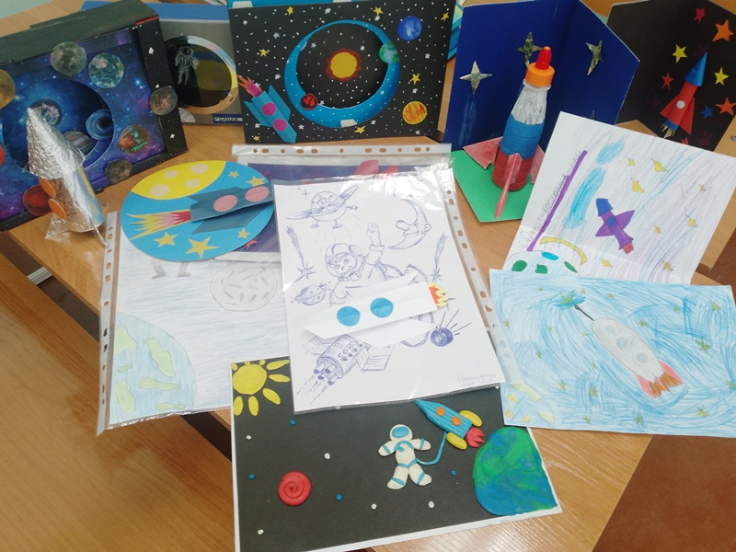
В преддверии Дня Космонавтики 10 апреля традиционное внеурочное занятие было посвящено именно данной теме «День космонавтики. Мы первые». В начальных классах главной целью занятия стало воспитание у обучающихся интереса к достижениям нашей страны в области космических исследований, формирование интереса к областям знаний, связанных с космосом (космонавтике, астрономии), понимания значимости труда людей, связанных с изучением космоса. На занятиях широко были представлены дополнительные материалы, видео и презентации, использовались интерактивные формы работы. Безусловно, говоря по теме, каждый испытал гордость за достижения страны на просторах необъятного космоса
Фотографии и видео
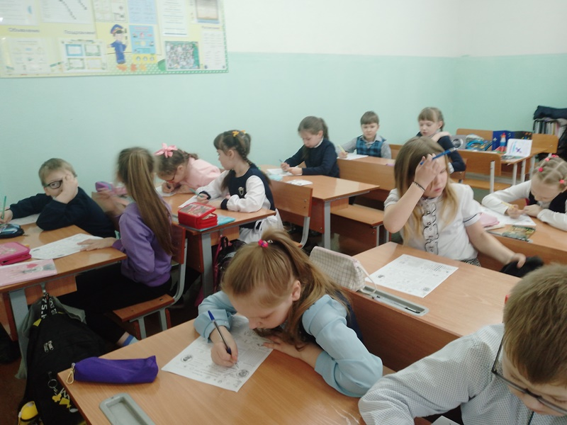

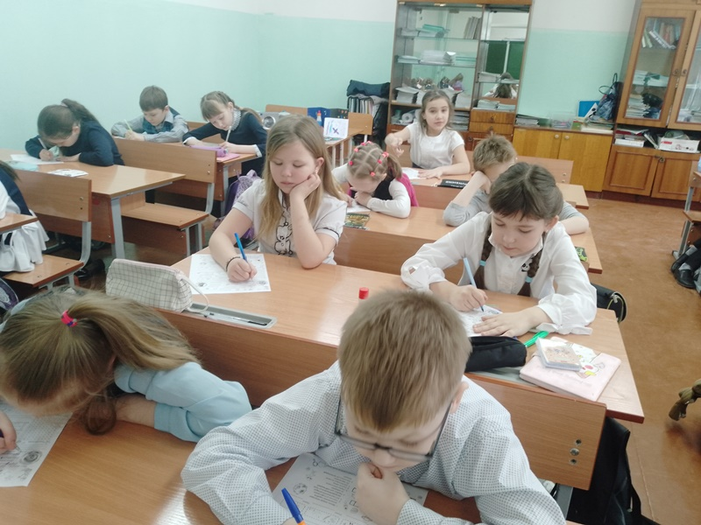
«Что такое хорошо и что такое плохо?»
18 апреля 2023, 09:00
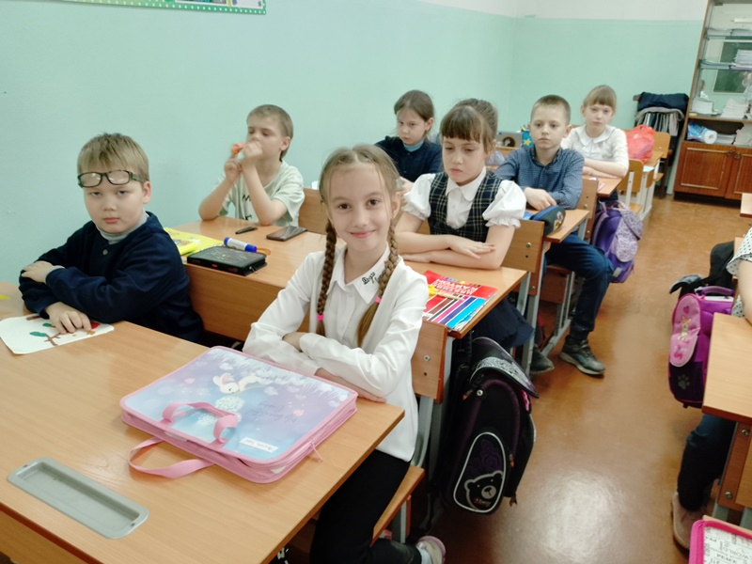
«Что такое хорошо и что такое плохо?» - так называлась литературная беседа-игра, которая прошла 14 апреля во 2 б классе. Цель мероприятия - научить детей быть внимательными друг к другу; замечать в себе и друзьях положительные и отрицательные качества характера, проявленные в различных жизненных ситуациях; уметь контролировать свое поведение, всегда приходить на помощь к тем, кто слабее.
В ходе литературной беседы дети прослушали произведение Владимира Маяковского «Что такое хорошо и что такое плохо?». Очень активным было обсуждение рассказа В. Осеевой «Плохо». Затем, ребята посетили «урок» вежливости, на котором вспомнили о «волшебных» словах, о том, от чего зависит их «сила»? А «сила волшебных слов» зависит от того, как они сказаны, каким голосом — спокойным и приветливым или грубым. Слова, которые сказаны грубым голосом, просто перестают быть «волшебными». Дошкольники посмотрели сценку про девочку Танюшу, которая не знала «волшебных» слов и была ленива, но потом ей стало стыдно и она пообещала детям, что исправится.

В ходе мероприятия ребята принимали участие в игре «Помощники», «Не попади впросак», посмотрели детский юмористический журнал «Ералаш», занимались зарядкой. С большим интересом дети посмотрели мультик «Про ленивую девочку Машу».
В заключение встречи, второклассники сделали вывод, что если мы будем помогать друг-другу, совершать только хорошие поступки, то и в ответ будем получать доброту и улыбку. Завершила встречу всем известная песенка «Улыбка» и волшебным словом «Спасибо!».
Фотографии и видео
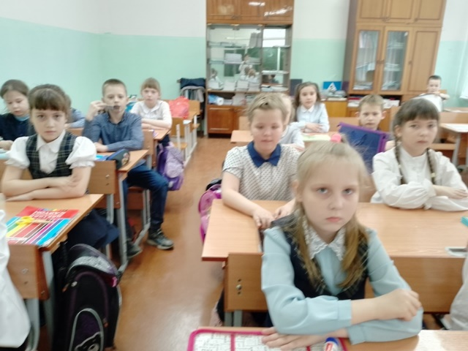
Встреча с земляком, участником специальной военной операции на Украине
07 апреля 2023, 09:00
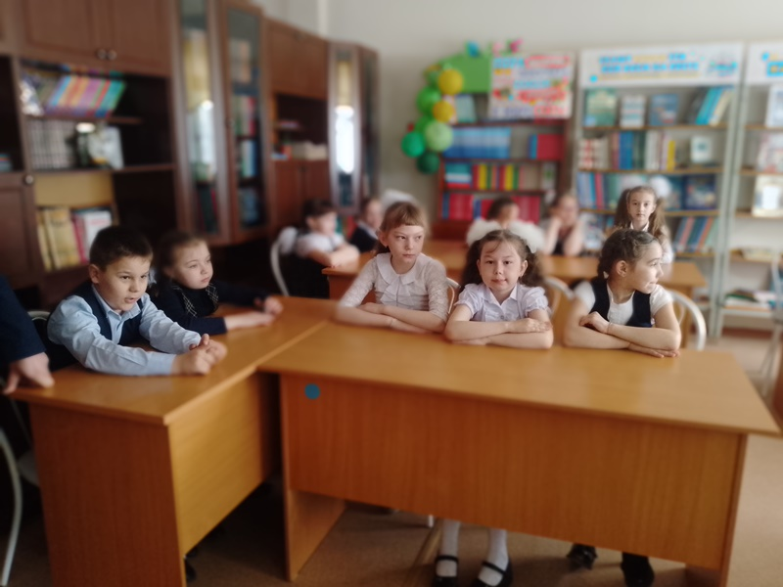
5 мая прошла классная встреча с земляком, участником специальной военной операции на Украине. Дмитрий посетил школу, побеседовал с учениками 2 " Б" класса, которые писали письма для солдат, рассказал о подвиге российских военнослужащих. Школьники слушали с большим интересом и задавали серьезные вопросы.
В диалоге была затронута и тема помощи нашим солдатам, которая приходит из тыла. Письма с теплыми словами от земляков и посылки с родного края греют душу каждому военнослужащему и поддерживают их боевой дух, это очень важное и нужное дело.
Встреча была волнительной и запоминающейся для ребят. На конкретном примере школьники увидели, что настоящие герои живут рядом, что мужество, храбрость, любовь к Родине – это качества настоящего человека и гражданина своей страны. Ребята по-настоящему переживают за своих героев, и гордятся ими.
Фотографии и видео
«День труда. Мир профессий»
08 мая 2023, 09:00
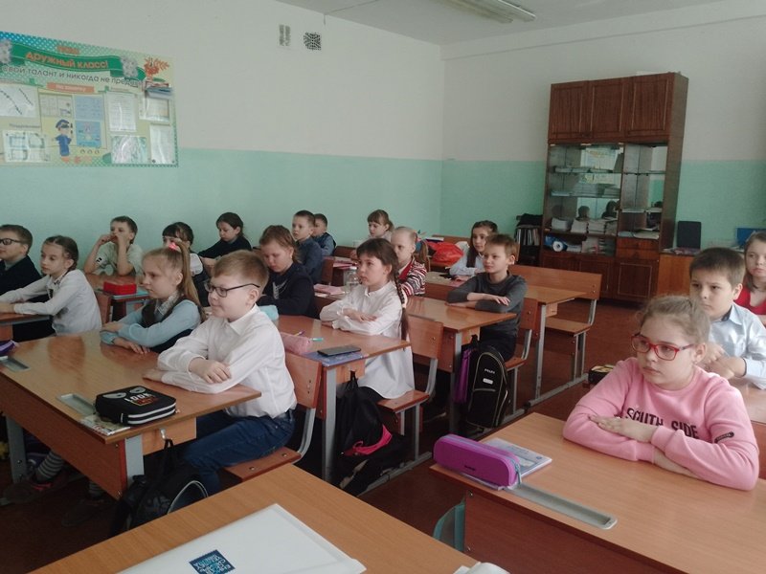
Совсем скоро наступят майские праздники. И мы, как и жители многих других стран, будем отмечать 1-го мая Праздник Весны и Труда. Тот факт, что труду посвящён один из государственных праздников Российской Федерации, говорит о его высокой значимости в жизни нашей страны.
24 апреля 2023 года внеурочное занятие «Разговоры о важном» было проведено на тему «День труда. Мир профессий».
Ребята посмотрели видеоролик и узнали, какие люди стали первыми Героями Труда Российской Федерации. Выполняли интерактивные задания, обсуждали такие вопросы как - позитивного отношения к труду, уважения к людям труда, умение честно и ответственно трудиться, выбор будущей профессии.
Выбирайте, пробуйте, пытайтесь, ищите, изучайте новое. Вдохновение можно найти в любом деле, главное — не бояться искать!

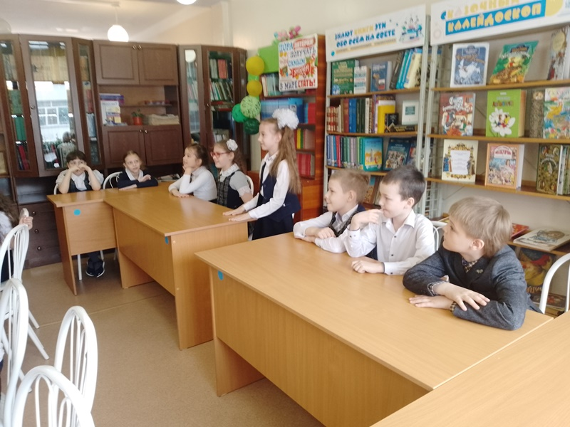
«День Победы. Бессмертный полк»
08 мая 2023, 09:00
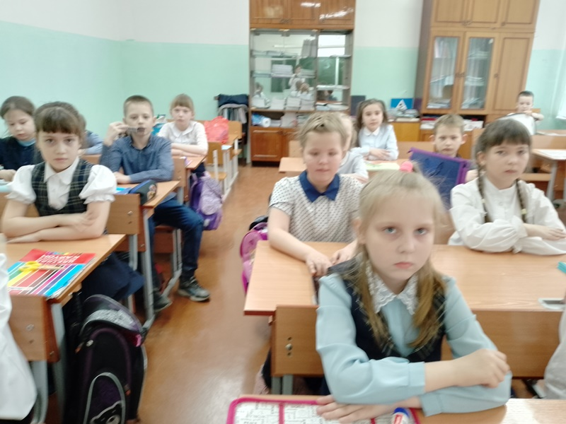
4 мая "Разговоры о важном" в нашем классе прошли на тему «День Победы. Бессмертный полк». Обучающиеся вспомнили важные исторические события Великой Отечественной войны: битву за Москву, Сталинградскую битву, битву на Курской дуге и др. Говорили об истории появления движения «Бессмертный полк» и его роли в сохранении памяти о ветеранах. Ребята выступали с рассказами о своих родственниках, воевавших и трудившихся в тылу в годы войны, их вкладе в Великую Победу. Говорили о том, как важно бережно хранить память о тех, кого уже нет рядом с нами, и что долг каждого человека - знать историю своей семьи и страны. Посмотрели видеообращение полкового разведчика, полковника в отставке, ветерана Великой Отечественной войны И.П.Лыткина. Также расширили представления о символах Победы – Георгиевской ленте и знамени Победы. На занятиях прозвучали песни «Журавли», «От героев былых времен»

«День детских общественных объединений».
15 мая 2023, 09:00
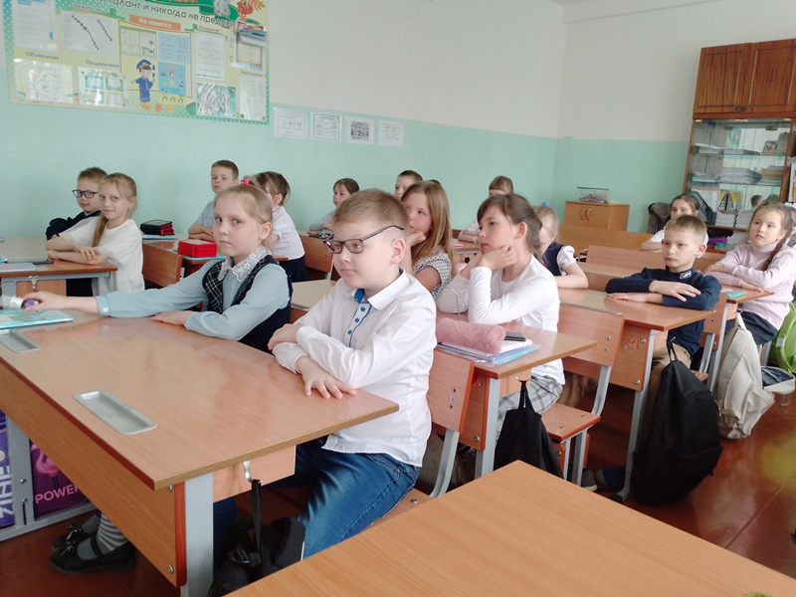
Внеурочное занятие «Разговоры о важном» состоялось в понедельник, 15 мая. Тема занятия «День детских общественных объединений».
Занятие прошли в целях формирования у обучающихся представления о детских общественных объединений и вовлечения в деятельность Российского движения детей и молодежи «Движение первых», мотивировать на участие в проектах Движения и в работе первичных отделений.
19 мая в Российской Федерации отмечается День детских общественных объединений и организаций. Праздник юности, патриотизма и любви к Родине — День детских общественных объединений и организаций.
В 1922 году, на второй Всероссийской конференции комсомола было принято решение о повсеместном создании пионерских отрядов. С этого времени праздник и отмечается. В октябре того же года пятый Всероссийский съезд РКСМ постановил объединить все пионерские отряды, организованные в разных городах России, в детскую коммунистическую организацию «Юные пионеры имени Спартака».
21 января 1924 года решением ЦК комсомола пионерской организации было присвоено имя Владимира Ленина, в марте 1926 года установлено официальное название — Всесоюзная пионерская организация им. В.И. Ленина (сохранявшееся до конца ее существования).
Массовая детская коммунистическая организация носила всеохватывающий государственный характер и ставила своей целью воспитание детей в качестве граждан, полностью преданных коммунистической партии и Советском государству
Высшим руководящим органом пионерской организации являлся всесоюзный слет, идейное и повседневное практическое руководство ее деятельностью осуществляли Коммунистическая партия Советского Союза и комсомол.
В настоящее время среди детских общественных организаций страны явным лидером является Российское Движение детей и молодёжи, которое включает в себя детские общественные объединения и организации разных направлений.
РДДМ - это движение созданное при поддержке Президента Российской Федерации Путина В.В. Его название "ДВИЖЕНИЕ ПЕРВЫХ" символично и объединяет детей и молодёжь всей страны.
20 апреля 2022 года школьница из Севастополя – 12-летняя Диана Красовская предложила Президенту России Владимиру Путину создать Движение, объединяющее всех детей страны. Свою идею она озвучила на заседании Наблюдательного Совета президентской платформы АНО «Россия – страна возможностей». Владимир Путин поддержал инициативу и уже 19 мая 2022 года в Государственную Думу Российской Федерации внесен законопроект о создании Движения.
На I Съезде Российского движения детей и молодежи делегаты от 89 региональных отделений Движения утвердили миссию, ценности и 12 основных направлений деятельности.

